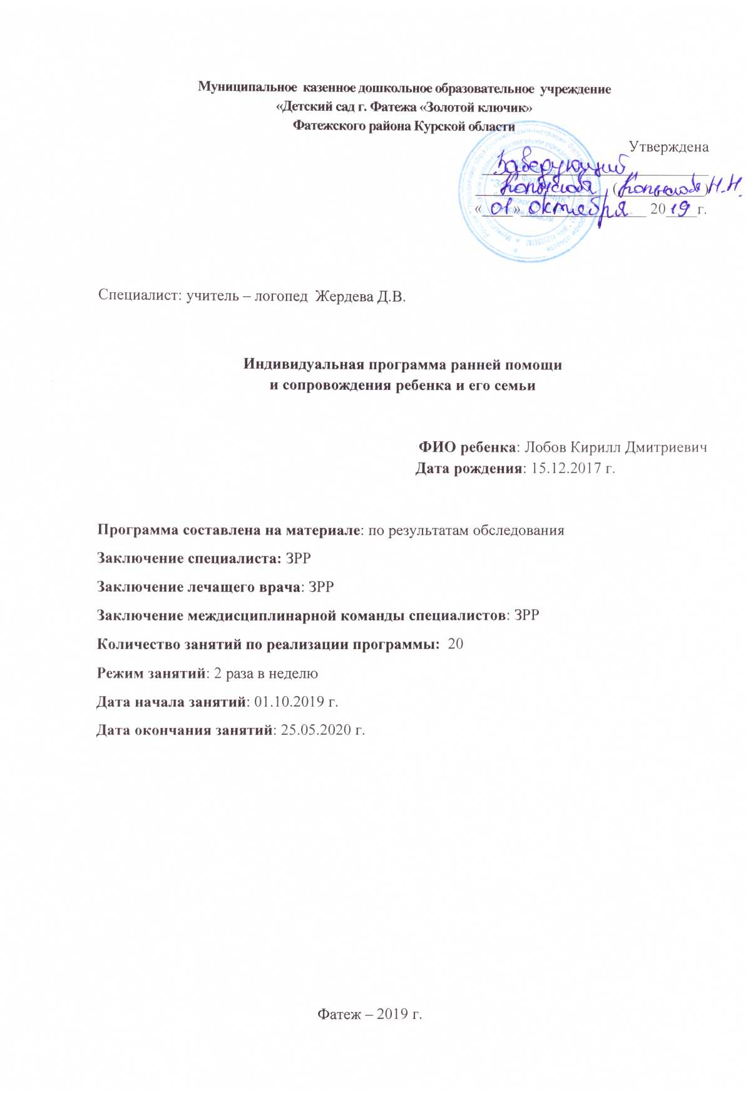

Цель программы: Обеспечение овладением ребенка речью.

Задачи Программы:
1. Развитие диафрагмального и речевого дыхания.
2. Развитие просодической стороны речи.
2. Развитие подвижности органов артикуляционного аппарата.
3.Вызывание подражательной речевой деятельности в форме любых звуковых проявлений.
4. Развитие слухового внимания.
5. Понимание речи. Расширение объема словаря параллельно с расширение представлений об окружающей действительности, перевода слова из пассивного в активный словарь.
6.Формирование простого двусоставного предложения.
7.Развитие слоговой структуры слова.
8. Развитие общей и мелкой моторки.
9.Развитие познавательной деятельности (мышления, восприятия, представлений, памяти, внимания и др.);

1.Характеристика основных областей развития ребенка

Речь Л.К. характеризуется, как лепетная речь, практически отсутствуют согласные звуки или речь совсем отсутствует. Активный словарь состоит из лепетных слов, звукоподражаний и общеупотребительных слов (мама, папа, дай, на). Структура этих слов часто нарушена. Пассивный словарь несколько шире активного. Фразы нет. Свои желания выражает отдельными словами, грамматически не связанными между собой. Не всегда откликается на просьбу взрослого, выполняет словесные инструкции с показом действий, на вопрос педагога отвечает зеркально воспроизводя фразу с точной интонацией при этом произносит только гласные звуки.
Затрудняется в понимании грамматических форм, не различает число и род имен существительных и прилагательных и падежных форм. Опирается в основном на лексическое, а не грамматическое значение слова.
Характерна несформированность зрительного и слухового внимания и памяти. Внимание неустойчиво, работоспособность низкая. Учитывая все это, коррекционная работа с Л.К., будет строиться следующим образом:
Во все занятия включается артикуляционная гимнастика, которая выполняется перед зеркалом. Логопед не добивается правильного произведения звукослоговой структуры слова. После того, как в активном словаре ребенка появятся слова, состоящие из двух и более слогов, логопед начинает добиваться более точного воспроизведения слова.

2.Содержание программы, план занятий:
Этапы реализации программы:
Занятие № 1. Развитие понимание речи.
- Развивать умение вслушиваться в обращённую речь;
- Учить выделять названия предметов, действий, некоторых признаков;
- Формировать понимание обобщающего значения слов;
- Готовить детей к овладению диалогической и монологической речью

Занятие № 2.Части тела.
- Научить находить и называть части тела;
- Сформировать умение ориентироваться на собственном теле или теле куклы;
- Объяснить функции частей тела
Занятие № 3. Развитие общей и мелкой моторики.
- Логоритмические упражнения под музыку;
- Игры и упражнения на развитие общей и мелкой моторики;
- Развивать зрительно-моторную координацию;
- Развивать графические навыки.
Занятие № 4.Развитие мимики и эмоций.
- Формирование мимических поз по картинкам: радость, удивление,
- печаль, обида.

Занятие № 5. Развитие функций голоса и дыхания.

- Улучшить функцию внешнего (носового) дыхания.
- Вырабатывать более глубокий вдох и более длительный выдох.
- Развивать фонационный (озвученный) выдох.
- Развивать речевое дыхание.

Занятие № 6. Развитие артикуляционной моторики.
- Учить точно и в полном объеме воспроизводить артикуляционные позы и
- удерживать их.
  - Вырабатывать точные плавные, координированные движения органов
- артикуляции, учить переключаться с одной позы на другую, с одного
- движения на другое.

Занятие № 7. Формирование речевого дыхания.
• Формирование целенаправленной воздушной струи.

Занятие № 8. Развитие интонационной стороны.
- Учить воспринимать и воспроизводить ритмы.
- Формировать интонационную выразительность в экспрессивной речи:
- развивать силу, высоту голоса.

Занятие № 9. Развитие фонематического восприятия.
- Учить узнавать и воспроизводить гласные и согласные звуки громко-
- тихо, близко-далеко, со сменой артикуляционных укладов.

Занятие № 10.Формирование правильного произношения звуков.
- Подготовка артикуляционного аппарата к постановке звуков и массаж
- языка;
- Артикуляционные упражнения для губ;
- Артикуляционные упражнения для языка;
- Постановка и автоматизация звуков;

Занятие № 11 .Формирование звуковой структуры речи.
- Произнесение 3,4,5-ти сложных слов с закрытыми и открытыми слогами,
произнесение слов со стечением согласных.

Занятие № 12.Формирование слоговой структуры слова.
- - Развитие словаря: уточнять, активизировать, обогащать словарь по
- лексическим темам, уточнять значение обобщающих понятий, развивать
- синонимию, антонимию, работать над многозначными словами.
  - Развитие грамматического строя речи:
- - Формировать словообразования
  - Образовывать существительные с уменьшительно-ласкательными
- суффиксами -ик, -ин;
  - Понимать и использовать в речи некоторые наиболее часто
- употребляемые глаголы.
- - Формирование словоизменения:
  - Изменять существительные по числам
  - Изменять существительные в Д., Р., Т. падежах
  - Употреблять в речи простые предлоги на, под, в
  - Согласовать притяжательные местоимения мужского и среднего рода с
- существительными
  - Формировать первоначальные навыки согласования прилагательных с
- существительными
  - Формировать первоначальные навыки
Занятие №13. Формирование лексико – грамматических средств языка.
- Развитие понимание речи;
- Формирование словаря;
- Формирование грамматической стороны;
Занятие №14. Развитие зрительного восприятия.
- Развивать зрительную реакцию на предметы окружающего мира,
- Формировать способы зрительного восприятия предметов окружающей действительности; расширять представление о предметах и явлениях окружающей действительности;
- Воспитывать интерес к окружающему миру; формировать действия с предметами,
- Формировать зрительные развивать умение замечать форму, цвет;
- Закреплять умение анализировать основные признаки предметов;
- Закреплять умения находить предметы определенной формы, цвета.
Занятие №15.Развитие зрительной памяти.
- Развивать умение составлять картинку по образцу;
- Развивать умение идентичное изображение и запомнить их.
Занятие №16.Развитие когнитивных процессов.
- развитие устойчивости и переключаемости внимания
- обучить связывать мысленные образы с эмоциями
- развитие концентрация внимания.
Занятие № 17. Формирование ориентации в пространстве.
- обучение ориентировке в схеме собственного тела;
- обучение ориентировке в окружающем пространстве;
- обучение восприятию пространственных отношений между предметами;
- обучение ориентировке на плоскости.

Занятие №18. Развитие слухового восприятия.
- Научить различать неречевые звуки;
- Научить различать голоса людей, понимать смысл фразы говорящего.
Занятие №19.Развитие тактильного восприятия.
- Учить находить предметы на ощупь по инструкции;
- Коррекция тактильно-двигательных ощущений путем выполнения упражнений на нахождение предметов на ощупь.

Занятие №20.Развитие самостоятельной фразовой речи.
• Закреплять у детей навыки составления простых предложений по
модели: "Кто? Что делает? Что?"
• Учить детей запоминать короткие стишки и потешки.
• Формировать навыки ведения диалога, умения выслушать вопрос, понять
его содержание, адекватно ответить на вопрос, переадресовать его
товарищу.
• Учить составлять предложения по демонстрации действий, по вопросам.
• Формировать у детей навык употребления в речи личных местоимений
(я, ты, он, она, они).
• Учить составлять первые простые рассказы из двух-трёх предложений
(по вопросному плану).
• Расширять объём предложений за счёт введения однородных
подлежащих, сказуемых, дополнений.
• Продолжать формировать навыки составления коротких рассказов из
двух, - трёх, -четырёх простых предложений (по картинному и
вопросному плану).
• Совершенствовать умения заканчивать одним-двумя словами
предложение, начатое логопедом.
• Лексические темы: "Помещение детского сада", "Одежда", "Обувь",
"Посуда", "Фрукты", "Овощи", "Игрушки", "Времена года", "Животные и
птицы", "Транспорт", "Профессии" и. др.

3.Работа с родителями.
Привлечение родителей к активному участию в коррекционном процессе по преодолению речевого дефекта у ребенка; создание условий для сознательного включения родителей в коррекционный процесс.
Задачи, решаемые в результате работы учителя-логопеда и родителей:
- оказание квалифицированной поддержки родителям;
- создание условий для активного участия родителей в воспитании и обучении ребёнка;
- вовлечение родителей в речевую работу с ребёнком;
- организация правильного отношения к речи детей в домашней обстановке;
- создание комфортной семейной среды для речевого развития ребёнка;
- пропаганда логопедических знаний среди родителей и (или) лиц их заменяющих.
- формирование адекватных взаимоотношений между взрослыми и их детьми.
Совместная работа логопедов с родителями определяет общий успех коррекционного обучения. Формами организации работы учителя-логопеда с родителями являются:
1. Информационно-аналитические:
- анкетирование;
- опрос;
- тестирование.
2. Наглядно-информационные:
- мини-библиотека;
- информационные стенды;
- размещение информации на сайте ДОУ
3. Познавательные:
- родительские собрания
- тематические консультации для родителей;
- круглые столы;
- индивидуальные консультации для родителей.
4. Практико-ориентированные:
- открытые занятия для родителей группы;
- семинары-практикумы для родителей.
5. Досуговые:
- праздники;
- акции;
- участие родителей в конкурсах, выставках.
4.Ожидаемые результаты.
Дети пользуются фразой: используют речь для выражения просьб, желаний, участвуют в простом диалоге.
Наблюдается динамика в артикуляционной, мелкой, общей моторике.
Повысился уровень слухового внимания и понимания речи.
В процессе коррекционно-развивающего обучения у детей расширилось понимание обращенной речи, развита речевая активность.
Повысилась компетентность родителей в вопросах развития и воспитания малыша и коммуникативные навыки общения.

5.Литература
1. «Примерная адаптированная основная образовательная программа дошкольного образования детей с задержкой психического развития» /2017 г.
2. Филичева Т.Б., Чиркина Г.В., Туманова Т.В., Миронова С.А., Лагутина А.В.«Примерная адаптированная основная образовательная программа дошкольного образования детей с тяжелыми нарушениями речи» Москва «Просвещение» - 2008 г.
3. Волкова Г.А. «Методика психолого-логопедического обследования детей с нарушениями речи. Вопросы дифференциальной диагностики».Спб., 2003г.
4. Иншакова О.Б. «Альбом для логопеда»: Гуманитарное издание центр ВЛАДОС, 2017. – 279 с. : ил. – (Коррекционная педагогика).

С программой ознакомлены:
«____»__________________20__г.
_________________(_____________)

